《康复治疗学专业》专升本考试大纲
《人体解剖生理学》考试大纲
绪论
1.生命活动的基本特征是：新陈代谢，兴奋性、应激性、适应性和生殖。
2.人体生理机能的调节方式有：神经调节，体液调节，自身调节。

- 人体基本结构概述
- 细胞是人体结构的和功能的基本单位，细胞的化学组成包括：蛋白质、糖类、脂质、核酸。

- 细胞由细胞膜、细胞质和细胞核三部分组成。

- 物质进出细胞的方式有哪些，各有何特点?
答:可通过主动转运、被动转运、胞吞、胞吐作用进入细胞内。
主动转运特点：要消耗能量；逆浓度梯度和电位梯度进行转运，分为原发性主动转运和继发性主动转运。
被动转运特点：不需能量，顺着浓度梯度和电位梯度进行转运，分为单纯扩散和易化扩散。
胞吞、胞吐作用特点：转运大分子物质或团块物质的方式，使细胞成分不断改变。

- 人体有4种基本组织，即上皮组织，结缔组织、肌肉组织和神经组织。

- 肌肉组织包括几种类型?比较不同肌肉的结构和功能特点。
答: 分为骨骼肌、心肌、平滑肌3种。
结构特点:（1）骨骼肌：长圆柱形，多核，大量肌原纤维→横纹肌。
（2）心肌：短圆柱形，有分支，1-2个细胞核，横纹肌。
（3）平滑肌：长梭形，1个核，不是横纹肌。
功能特点：（1）骨骼肌：收缩迅速有力，随意肌。
（2）心肌：自动有节律性收缩，不随意肌。
（3）平滑肌：缓慢而持久地收缩，不随意肌。

6.神经组织由几种类型的细胞构成?
答: 由神经细胞（又称神经元）和神经胶质细胞构成。
7．人体的八大系统及其主要功能
运动系统——运动、支持和保护。
循环系统——运输体内物质
消化系统——消化食物和吸收营养
呼吸系统——吸入氧和呼出二氧化碳
泌尿系统——泌尿和排尿
神经系统——调节人体的生理活动
内分泌系统——分泌激素。通过激素的作用，调节人体的生理活动。
生殖系统——生殖。
- 运动系统
1.骨、骨连接（关节）和骨骼肌组成运动系统。成人骨共有206块。

2.骨的构造
骨的结构包括骨膜、骨质和骨髓
1）骨膜：位于骨表面的一层结缔组织膜，其内分布丰富的毛细血管和神经，血管中的血液对骨有营养作用；其内还有成骨细胞，对骨的生长和再生（骨折后骨的愈合）有重要作用。
2）骨质：分骨密质（位于长骨的骨干，致密、坚硬）和骨松质（位于长骨的两端，呈蜂窝状、疏松）两种，是骨的主要部分，使骨能承受一定的压力和张力。
3）骨髓：分红色骨髓和黄色骨髓两种。人在幼年时，骨中的骨髓均为红色骨髓，随着年龄的增长，骨髓腔中的红色骨髓转变成黄色骨髓，失去造血功能。当大量失血时，黄色骨髓又可转变成红色骨髓恢复造血功能。骨松质中始终存在红色骨髓。

3.关节的基本结构与运动形式。
答: 基本结构：关节面、关节囊、关节腔
运动形式：屈与伸、外展与内收、旋内与旋外、环转

4.躯干骨和四肢骨的组成。
答: 躯干骨组成：脊柱、胸廓，脊柱由颈椎（7块），胸椎（12块），腰椎（5块），骶椎（5块，成年后合成1块），尾椎（3-4块，成年后为尾骨）组成。
四肢骨组成：1.上肢骨包括，上肢带骨: 锁骨和肩胛骨；自由上肢骨: 肱骨、桡骨、尺骨和手骨。2.下肢骨包括，下肢带骨：髋骨（髂骨、耻骨、坐骨）；自由下肢骨：股骨、胫骨、腓骨、足骨。

5.肌的构造。
答:肌由肌腹和肌腱构成。肌腹位于中部，由骨骼肌纤维构成，肌腱位于两端，由致密结缔组织构成。肌腹通过收缩、舒张产生力。肌腱无收缩功能，一端牢固地附着在骨的表面，起传递力的作用。

6.骨骼肌构成全身的肌肉。全身的肌肉可分为头颈肌、躯干肌和四肢肌。头颈肌主要包括咀嚼肌、面肌和颈肌。躯干肌包括背肌、胸肌、膈肌和腹肌。四肢肌可分为上肢肌和下肢肌。上肢肌包括肩带肌、上臂肌、前臂肌和手肌，下肢肌包括髋肌、大腿肌、小腿肌和足肌。

第三章 神经系统
1.简述神经系统的基本组成。
答：神经系统由中枢神经系统和周围神经系统组成。
中枢神经系统，包括脑和脊髓，分别位于颅腔和椎管内（①脑：大脑、间脑、小脑、脑干(中脑、脑桥、延髓) ②脊髓）
周围神经系统，一端与脑和脊髓相连，另一端通过各种末梢装置与身体的其他器官、系统相联系，按解剖分：①脑神经 12对，与脑相连，主要分布于头颈部 ②脊神经 31对，与脊髓相连，主要分布于躯干和四肢③内脏神经，分布于内脏、心肌和血管及全身腺体的运动和感觉神经，分为内脏感觉神经和内脏运动神经。

2.神经元又称神经细胞，是神经系统结构和功能的基本单位，具有感受刺激和传导神经冲动的功能。每个神经元可分为胞体和突起两部分，胞体是神经元的代谢中心，由细胞核、细胞质和细胞膜组成，突起分为树突和轴突。

3.神经纤维：神经元的长突起常被起绝缘作用的髓鞘和神经膜所包裹，构成神经纤维。长突起一般是轴突，也包括长树突。

4.神经系统的常用术语
1）灰质和白质：在中枢部，神经元胞体及其树突的集聚部位称灰质，因富含血管，在新鲜标本中色泽灰暗，灰质在大小脑表面成层配布，称为皮质。白质指在中枢部由神经纤维集聚的部位，因髓鞘含类脂质而色泽白亮得名。
2）神经核与神经节：在中枢部皮质以外，形态和功能相似的神经元胞体聚集成团或柱，称为神经核。在周围部，神经元胞体集聚处称为神经节。
3）纤维束和神经：在中枢部，凡起止、行程和功能基本相同的神经纤维集合成束称为纤维束。在周围部，神经纤维集合成束称为神经，如坐骨神经、正中神经等。

5.突触：是神经元与神经元之间相互 “接触”并传递信息的重要结构。突触由突触前膜、突触间隙和突触后膜3部分组成。

6.神经系统的基本活动方式是反射。反射弧是反射活动的基础，一个完整的反射弧由5部分组成：感受器-传入神经-神经中枢-传出神经-效应器。

7.非条件反射是机体先天固有的反射，其反射通路是固定的，不因外界条件的改变而改变。条件反射是机体后天获得的，是个体在生活的过程中，在非条件反射的基础上建立起来的反射，其反射通路不是固定的，具有更大的可塑性和灵活性。

8. 静息电位：细胞在没受到外来刺激时，即处于静息状态下的细胞膜内、外两侧所存在的电位差称为静息电位。

9. 动作电位：可兴奋细胞受到有效刺激时，细胞膜两次所产生的快速、可逆、可扩布性的电位变化称为动作电位。

10. 简述大脑皮质的体表感觉区和运动区的特点。
答：1.体表感觉区：中央后回等
中央后回投射的特点：交叉；倒置；区域大小与感觉灵敏程度等有关
2.大脑皮质运动区：中央前回的4区和运动前区。
对躯体运动控制的三个特点：交叉；精细的功能定位；头足倒置。

11.牵张反射：具有神经支配的骨骼肌受到外力牵拉而伸长时，会反射性地引起受牵拉的肌肉的收缩，这种现象称为牵张反射，有两种类型，即腱反射和肌紧张。

12.腱反射是指快速牵拉肌腱时发生的牵张反射。如叩击膝关节下的股四头肌肌腱，股四头肌即发生一次收缩，为膝反射。

13.肌紧张是指缓慢持续牵拉肌腱时发生的牵张反射，表现为受牵拉的肌肉发生轻度、持续、交替和不易疲劳的紧张性收缩，阻止其被拉长。肌紧张是保持身体平衡和维持躯体姿势最基本的反射，也是进行各种复杂运动的基础。

14.觉醒和睡眠是人体所处的两种不同的状态。觉醒状态的维持与脑干网状结构的活动有关，后者称为网状结构上行激动系统。睡眠是由两个交替出现的不同时相组成，即慢波睡眠，又称非快速眼动睡眠，以及异相睡眠，又称快速眼动睡眠。

15.语言和第二信号系统
信号可分为两类，一类是现实具体的信号，如食物的性状、气味、音响的高低、光的强弱等。大脑对这些信号发生反应的系统称为第一信号系统。人和动物都具有第一信号系统；另一类是对现实具体物质进行抽象概括的信号，通常用文字或词语来表示，大脑对这些信号发生反应的系统称为第二信号系统，为人类所特有，也是人类区别于动物的主要特征。
语言是人类所特有的通讯手段，人类通过语言交流感情和思想。大多数人的语言功能定位于大脑左半球。

第四章 感觉器官
1。感觉器官是机体感知和认识事物的首要器官，有感受器和辅助装置构成。感受器接受内外环境变化刺激后，转变为神经冲动，沿特定的神经传导路传导至达大脑皮质特定的功能区而产生相应的感觉。
2.眼的构造。
眼球壁包括三层
外膜(纤维膜)：前1/6为角膜，无色、透明，具有屈光作用，没有血管，但有丰富的感觉神经末梢分布，感觉敏锐。后5/6是巩膜，乳白色，对维持眼球外形有重要作用。
中膜(血管膜)：富含血管和色素，分为虹膜、睫状体、脉络膜
内膜(视网膜)：色素上皮细胞、感光细胞、双极细胞、节细胞
(二)眼的折光系统：角膜、房水、晶状体、玻璃体。眼折光异常包括：近视、远视和散光。

2.耳的结构
外耳：耳廓、外耳道、鼓膜
中耳：鼓室、咽鼓管、乳突小房 听小骨
内耳：有耳蜗和前庭器官两部分组成，耳蜗的功能是感音换能，即能把传到耳蜗的声波机械能转变成听神经纤维上的神经冲动。包括①骨迷路：耳蜗、前庭、骨半规管 ②膜迷路：蜗管、球囊与椭圆囊、膜半规管

3.声波传入内耳的途径包括气传导和骨传导。
气传导：声波-外耳道-骨膜-听小骨链-卵圆窗-内耳-内淋巴液振动-基底膜毛细胞
骨传导：声波-颅骨振动-内耳-内淋巴液振动-基底膜毛细胞
正常时：气导的传音效应＞骨导

第五章 血液
1.内环境，稳态
细胞外液是细胞生存的直接环境，构成了机体的内环境，内环境理化性质相对稳定的状态称为稳态。

2.血液的组成
血液由血浆和各种血细胞组成。血浆由水（90%）和蛋白质、脂质、气体等组成，蛋白质占血浆成分的7%-9%，主要由白蛋白、球蛋白和纤维蛋白原三大类。
血细胞包括红细胞、白细胞和血小板。

3.机体中血液的总量称为血量。血量是血浆量和血细胞量的总和。一个健康成年人的血量约占体重的7%-8%。男性的血量约为5.0-6.0L,女性约为4.5-5.5L.

4.血液的功能：
1）运输功能，血液是体内重要的运输工具，通过血液的循环流动把肺吸入的氧气和消化管吸收的各种营养物质运送至全身各部分的组织细胞，并将其代谢产物二氧化碳、尿素、水等运输到肺、肾和皮肤等器官排出体外。
2）维持内环境稳定
3）防御和保护功能，血浆中有许多免疫物质、吞噬细胞和淋巴细胞，具有对抗、消灭侵入机体的病原体和异物的功能。
4）调节体温：血浆中水比热大，可吸收大量的热量，有利于维持体温的相对恒定。

5.红细胞
人和哺乳动物的成熟红细胞没有细胞核，呈双凹圆盘状，平均寿命为120天。主要功能是运输氧和二氧化碳。成年男性红细胞正常值(4.0-5.5)*10¹²/L, 成年女性红细胞正常值(3.5-5.0)*10¹²/L。成年男性血红蛋白浓度为120-160g/L, 成年女性血红蛋白浓度为110-150g/L，红细胞运输氧的功能由血红蛋白完成。
当血液中红细胞数量和血红蛋白含量低于正常值时则称为贫血。

6.血小板的功能主要是保持血管内皮的完整性，促进凝血过程，参与生理性止血过程。

7.白细胞为无色、有核细胞，体积比红细胞大，主要功能是通过吞噬、消化和免疫反应实现对机体的防御保护功能。分为中性粒细胞、嗜酸性粒细胞、嗜碱性粒细胞、单核细胞和淋巴细胞。

6.血型
人类红细胞膜上存在不同的特异糖蛋白抗原，称为凝集原。血型即是根据红细胞膜上存在的特异抗原类型进行分类的。
ABO血型是根据红细胞膜上是否存在A凝集原与B凝集原而将血液分为四种基本类型。红细胞膜上只含A凝集原者其血型为A型，红细胞膜上只含B凝集原者其血型为B型， AB两种凝集原都有为AB型， AB两种凝集原都没有为O型。

- 循环系统
1．血管
种类 | 定义 | 功能 | 管壁 | 官腔 | 血流速度 | 分布
动脉 | 把血液从心脏输送到全身各部分的血管 | 离心送血 | 厚，弹性大 | 较小 | 快 | 多在较深部位
静脉 | 把血液从全身各部分送回心脏的血管 | 向心送血 | 薄，弹性小 | 较大，常有静脉瓣 | 慢 | 深层和浅层部位
毛细血管 | 连通最小的动脉和静脉之间的血管 | 血液组织细胞 | 极薄，只有一层上皮细胞 | 最小 | 最慢 | 全身各组织器官中

2．简述体循环和肺循环的途径和意义。
答：1）体循环：血液经左心室→主动脉及其分支→毛细血管→上、下腔静脉、冠状窦→右心房。 意义：完成体内的物质运输，保证新陈代谢不断进行，人体生存的重要条件之一。
2）肺循环：血液经右心室→肺动脉及其分支→肺泡毛细血管→肺静脉→左心房。
意义：气体交换

3.试述心脏各腔的出入口和瓣膜。
答：右心房：入口:上、下腔静脉口、冠状窦口，出口：右房室口
右心室：入口：右房室口、三尖瓣，出口：肺动脉口、肺动脉瓣
左心房：入口：肺静脉口，出口：左房室口
左心室：入口：左房室口、二尖瓣，出口：主动脉口、主动脉瓣
瓣膜：防止血液逆流。

3.心肌具有兴奋性、自律性、传导性和收缩性等生理特性。

4.心脏特殊传导系统组成、功能。
答：功能：产生和传导兴奋，控制心的自动节律性运动。
组成：窦房结、结间束、房室结、房室束和浦肯野氏纤维。
心脏的正常起搏点为窦房结。

5.心动周期
心脏一次收缩和舒张构成一个机械活动的周期，称为心动周期。

6.根据血管的结构和功能特点，可将血管分为动脉、静脉和毛细血管3种类型。

7.血压：血液在血管中流动时对单位面积血管壁的侧压力称为血压。

8．心率：心脏的单位时间内（一分钟）跳动的次数，叫做心率。成年人的心率正常变动范围一般为60~100次/分。

9.淋巴系统是循环系统的一个组成部分，它由淋巴管、淋巴结和脾组成。

第七章 呼吸系统
1.何为呼吸？完成呼吸需要哪几个环节？
答：呼吸：机体与外界环境之间进行气体交换的过程
3个环节：(1)外呼吸(肺呼吸)：肺通气和肺换气
(2)气体在血液中的运输
(3)内呼吸(组织呼吸)

2.简述呼吸系统的组成和功能。
答：呼吸系统：①呼吸道：鼻、咽、喉；气管、主支气管②肺
功能：进行气体交换。
主支气管分为左主支气管和右主支气管，左主支气管细、长、倾斜；右主支气管粗、短、较直，气管异物易进入右主支气管。

3．气体在血液中的运输
答：氧气和二氧化碳在血液中是以化学结合和物理溶解两种形式运输的。

第八章 消化系统
1.简述消化系统的组成与功能。
答：组成：消化管和消化腺。消化管分为口腔、咽、食管、胃、小肠和大肠。
功能：消化食物、吸收营养和排出残渣。

2.消化是指食物通过消化管的运动和消化液的作用被分解为可吸收成分的过程。
消化的方式可分为机械性消化和化学性消化两种。
吸收是食物经过消化后，透过消化道黏膜进入血液和淋巴循环的过程。

3.肝是人体最大的消化腺，质软，呈赤褐色。肝的功能：（1）分泌胆汁，（2）代谢功能，（3）防御和解毒功能，（4）造血功能

4.人的口腔内有三对大的唾液腺：腮腺、颌下腺和舌下腺，唾液由这些唾液腺分泌。

5.胃是消化管最膨大的部分，上连食管，下续十二指肠。可分为4部，贲门部，胃底、胃体、幽门部。胃的运动形式有：容受性舒张，紧张性收缩，蠕动

6.胃液的主要成分：1.盐酸2.胃蛋白酶原3.胃粘液—碳酸氢盐(HCO3-)保护屏障。4.粘膜屏障5.内因子：促进回肠对维生素B12的吸收。

7．胃排空：胃内食糜由胃排入十二指肠的过程称胃排空。

8.胰液是无色无臭的碱性液体，含有无机物和有机物。无机物，碳酸氢盐的含量很高，有机物主要是蛋白质，由多重消化酶组成，有：胰淀粉酶、以脂肪酶、胰蛋白酶和糜蛋白酶。

9.在胃内，食物的吸收很少，可吸收酒精和少量水分。小肠是吸收的主要部位，一般认为糖类、蛋白质和脂肪的消化产物大部分是在十二指肠和空肠吸收的，回肠主要吸收胆盐和维生素B12.

10.糖、蛋白质和脂肪在小肠中如何被消化和吸收的？（为什么说小肠是消化吸收的主要场所？）
答：单糖是糖类在小肠中吸收的主要形式，是通过小肠上皮细胞膜主动转运而吸收的，糖被吸收后，主要进入血液，经门静脉进入肝，然后在肝内储存或进入血液循环。
蛋白质被分解为氨基酸后，才能被小肠吸收。是通过小肠上皮细胞膜主动转运而吸收的。在小肠内，脂肪的消化产物脂肪酸和甘油一酯等，很快与胆盐混合成微胶粒。携带脂肪的消化产物通过覆盖小肠绒毛表面的非流动性水层到达微绒毛。并释放脂肪酸和甘油一酯，透过细胞膜进入粘膜上皮细胞。

第九章能量代谢
1.基础代谢是指基础状态的能量代谢。是人在清醒而极度安静状态下维持生命最低活动所需要的能量。

2.体温是指身体深部的平均温度，即体核温度。人和高等动物的体内深部温度是相对恒定的。在一天内，随着人体代谢水平的昼夜变化，体温也有较小的昼夜周期性变化。一般清晨2-6时体温最低，下午2-8时体温最高，体温的昼夜差别不超过1゜C.

3.人体之所以能维持相对恒定的体温，是因为人体具有产热和散热两个生理过程。

4.皮肤散热的方式有：辐射、传导、对流和蒸发。

5.习服是指机体为能适应新环境（如高温、低氧、失重、高压）生存而产生的一系列适应性改变。

第十章 泌尿系统
1.简述泌尿系统的组成与功能。
答：1.构成：肾、输尿管、膀胱、尿道。
2.功能：维持机体水平衡和酸碱平衡以及内环境稳定。

2.简述肾的结构。
答：肾单位是肾脏的基本结构和功能单位，有肾小体和肾小管两部分构成。
结构：1）肾单位（泌尿部）
①肾小体：肾小球和肾小囊。
②肾小管：近端小管、髓袢细段、远端小管。
2）排尿部：集合管、乳头管
3．尿的形成
1.肾小球的滤过作用——滤过血液形成原尿
2.肾小管的重吸收作用——重吸收有用物质（全部葡萄糖、大部分水、一部分无机盐）
3.肾小管的分泌作用——分泌氨，同剩余废物共同形成尿。
4．尿的排出
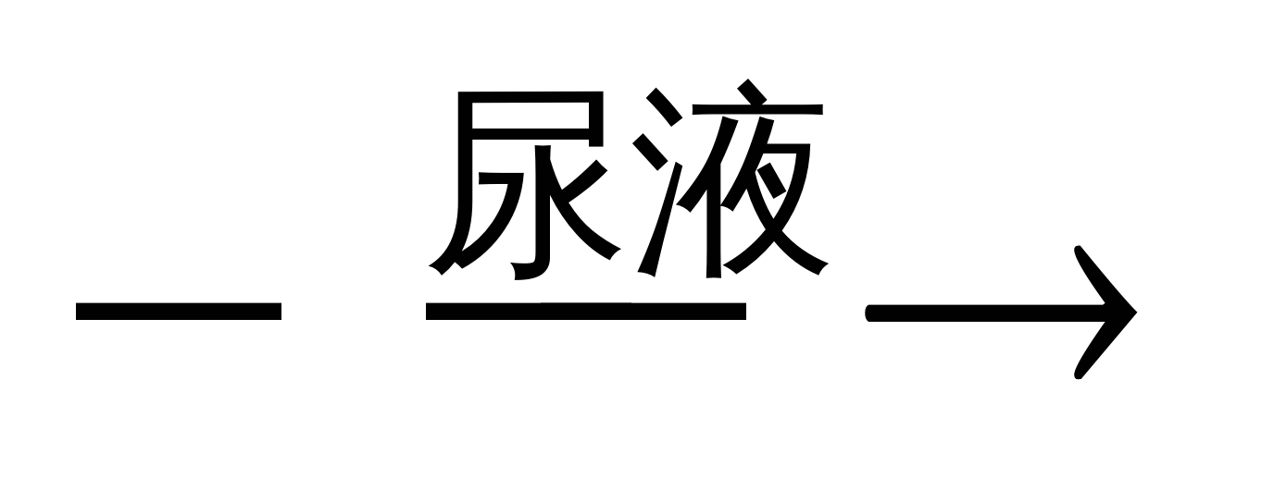
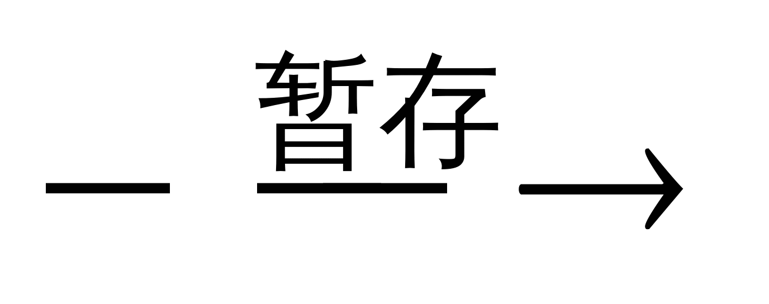
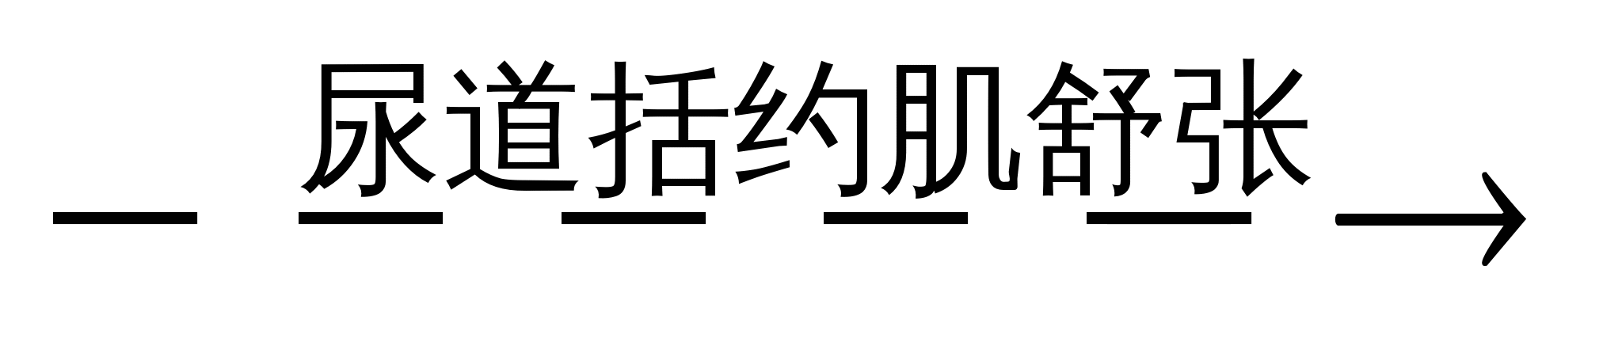
肾脏输尿管膀胱尿道（体外）

5.循环血液流经肾小球毛细血管时，由于毛细血管内血压较高且滤过膜具有通透性，使除大分子蛋白质外，血浆中水和小分子溶质均通过肾小球滤过膜滤入肾小囊中而形成滤过液，这个过程称为肾小球滤过。

6.单位时间内（每分钟）两侧肾脏生成的超滤液量称为肾小球滤过率。

7.肾小管与集合管的重吸收
主要部位：近端小管。99%以上Na＋ 、Cl－、99%水、葡萄糖。葡萄糖的重吸收仅限于近端小管，因此，如果在近端小管以后的小管液中仍含有葡萄糖，则尿中就会出现葡萄糖。

8.正常人的尿量为1.0-2.0L/d，每天的尿量长期保持大于2.5L,称为多尿，每天尿量在0.1-0.5L，称为少尿，每天尿量少于0.1L，称为无尿。

第十一章 内分泌系统
1.内分泌腺的概念及其结构特点。
答：内分泌腺：结构独立，无导管，能分泌激素的腺体。
结构特点：丰富的毛细血管和淋巴管。

2.人体有哪些主要的内分泌腺，有何主要功能？
答：主要的内分泌腺：垂体、松果体、甲状腺、甲状旁腺、胸腺、肾上腺、胰岛、性腺。
甲状腺：最大的内分泌腺；功能：合成、贮存和分泌甲状腺素。分泌异常可患：分泌减少可致呆小症、分泌增多可致甲亢。
胰岛（调节血糖浓度）分泌：胰高血糖素，升血糖作用；胰岛素：降血糖，分泌不足，可患糖尿病

第十二章 生殖系统
1.生殖是生命的最基本特征之一。是产生生殖细胞、繁殖新个体的过程。
2.男生殖器
睾丸——男性的性腺，产生精子，分泌雄性激素
内生殖器 附睾——暂时贮存精子，并且使精子成熟；输送精子
输精管——输送精子
精囊腺和前列腺——分泌黏液，液体与精子组成精液

阴囊：内有睾丸和附睾，有保护作用；囊壁皮肤舒缩，可以调节囊内温度
外生殖器
阴茎：内有尿道穿行，并且开口于阴茎头；阴茎根部肌肉的收缩，可以协助排尿和排精
3.女性生殖系统
卵巢——是女性的性腺，产生卵细胞，分泌雌性激素和孕激素
内生殖器 输卵管——输送卵细胞，是受精的场所
子宫——定期产生月经，是胚胎发育的场所
阴道——月经流出和胎儿产出的通道
外生殖器（即外阴）其中包括大阴唇、小阴唇和在阴道口处的处女膜。
4．受精
精子
受精卵
卵细胞
注意：
精子、卵子结合的部位在输卵管中，不要误认为在子宫中，然后受精卵依靠输卵管的蠕动和输卵管纤毛的摆动到子宫内着床发育。

